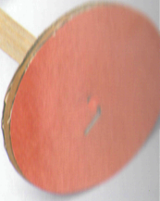
Proyecto: Auto con Energía Elástica

Experimenta:

Este coche utiliza la energía almacenada en una goma retorcida para hacer girar una hélice. La hélice empuja el aire y hace avanzar el coche.

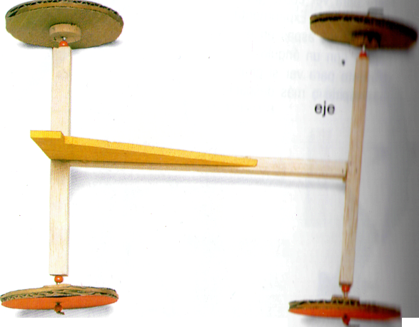
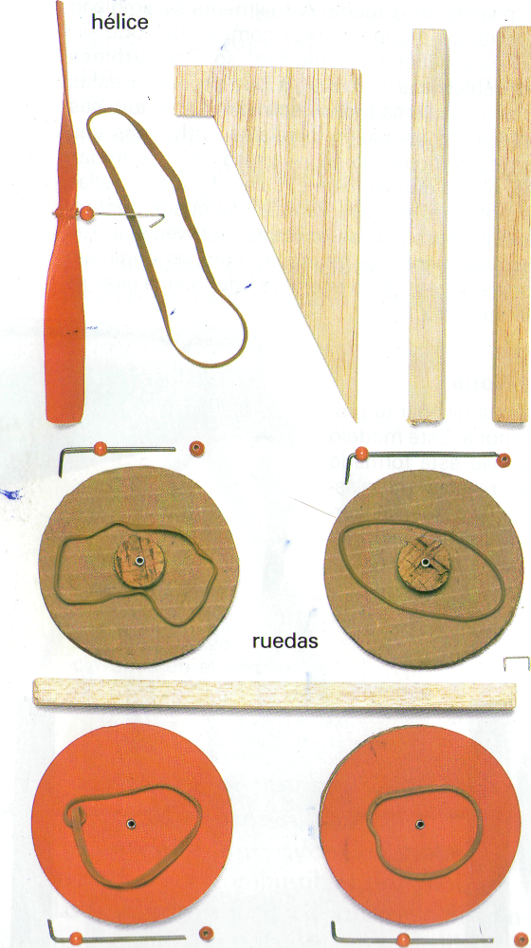
La goma es un material sorprendente. Cuando la estiras, puede duplicar o, incluso triplicar su longitud inicial. En cuanto las sueltas, vuelve inmediatamente a su tamaño original. La goma estirada almacena energía. Puedes emplear la energía elástica para lanzar la goma por los aires, hacer una catapulta o accionar coches, barcos y aviones.

Necesitas:

Madera de balsa Un clip
Alambre o clavos finos Una Cuenta
Cartón corrugado grueso Un corcho
Una hélice de juguete Una cuchilla
Tubo metálico fino Una Corchetera
Gomas elásticas gruesas

Las ruedas de cartón del coche son bastantes difíciles de hacer, pero puedes emplear ruedas de plásticos de autos viejos, o hacerlas en cartón.

- Corta en madera de balsa las piezas del chasis del auto y pégales como se muestra en la fotografía.
- Cuando la cola este seca, emplea una aguja gruesa para hacer un taladro en el chasis e introducir por el eje de la hélice.
- Endereza un clip y pásalo por el taladro de la hélice. Pon una cuenta a cada lado de hélice.
- Pasa el clip por el agujero del chasis y dobla ambos extremos. Engancha la goma elástica en el clip y grapa el otro extremo en la parte frontal del chasis.
- Haz las ruedas. Corta cuatro discos de carton corrugado y cuatro rodajas de corcho. Pega una rofdaja de corcho en el centro de cada disco de cartón.
- Haz un pequeño taladro en el centro de cada rueda y refuérzalo con un trocito de tubo de metal, como se muestra en la fotografía.
- Pon una goma elástica alrededor del borde de cada rueda para hacer neumático.
- Fija una rueda en el extremo de cada eje con un trozo de alambre doblado o un clavo fino. Pon una cuenta en ambos lados de cada rueda para que girar con libertad.
- Gira la hélice hasta retorcer totalmente la goma. Suéltala y veras como avanza el coche.

